**公司介绍：**

泽尼特（ZENIT）在20世纪50年代始建于意大利工业重镇摩德纳，拥有设计和制造电动潜污泵、污水提升装置以及水处理系统60多年历史。产品应用涵盖民用、工业、建筑业、市政工程等多个领域。目前泽尼特集团在全球拥有多家分支机构，已成为全球领先的水泵研发和制造商之一。

泽尼特泵业（中国）有限公司是泽尼特集团在中国投资的全资子公司，成立于2005年，位于环境优美的苏州工业园区。

公司管理规范，获得ISO:9001质量管理体系认证和ISO:14001环境管理体系认证；技术力量雄厚，拥有多项国家专利，获得“苏州市外资研发机构”称号，并通过国家高新技术企业认证；拥有遍布全国的销售网络和完善的服务体系，为各界用户提供优质的售前和售后服务，并因此赢得了广大客户的普遍赞誉。

2018年10月，泽尼特泵业（成都）有限公司成立，这是继苏州之后泽尼特中国的第二个公司，和苏州公司一样，泽尼特成都兼具生产制造和销售服务的双重使命。

公司重视企业的社会责任，关爱员工健康安全，生产绿色环保产品，走可持续发展之路，将环境保护视为己任。卓越的品质是泽尼特悠久的传统，是活力的源泉，也是泽尼特始终保持传统和创新的同时，得以稳定发展的根源。泽尼特始终坚持3P法则，人-产品-激情，将以更大的热情投身与各界合作，共谋发展宏图。

**泽尼特泵业（中国）有限公司厂房图片：**

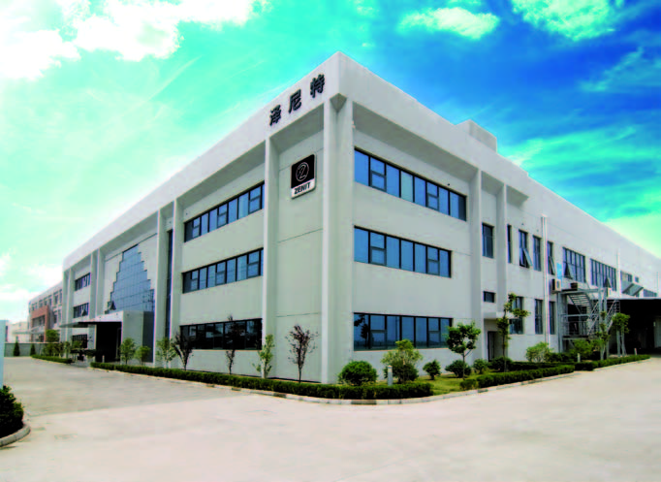

**泽尼特泵业（成都）有限公司厂房图片：**

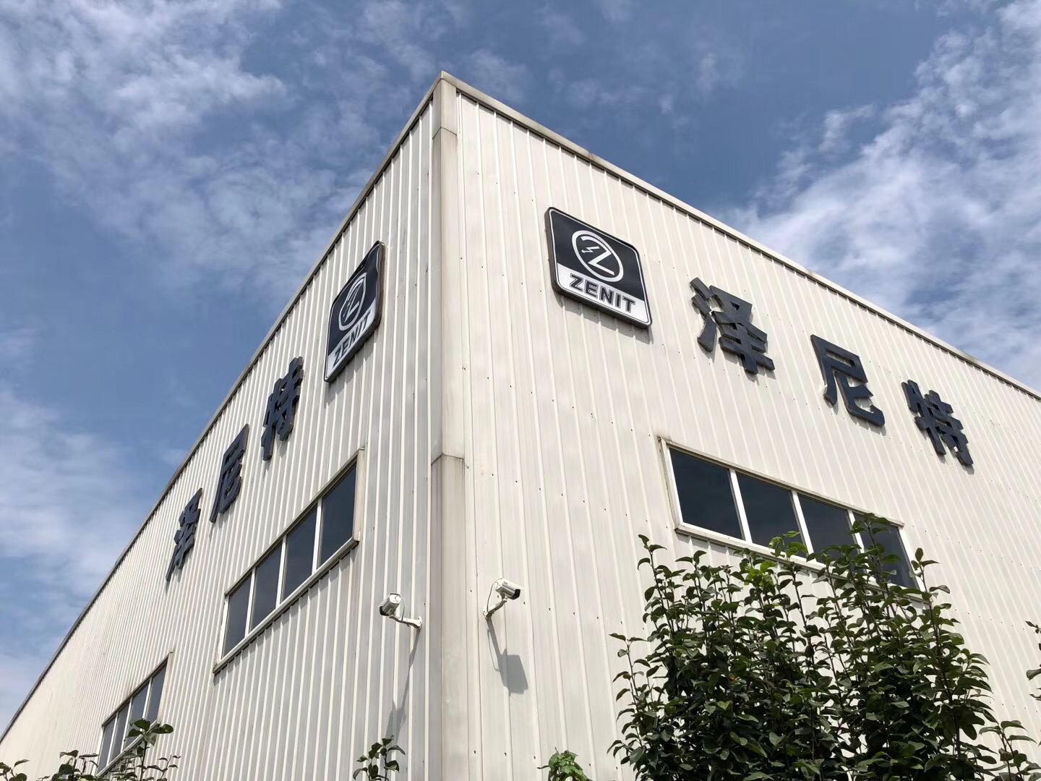

**泽尼特产品简介：**

潜水电泵

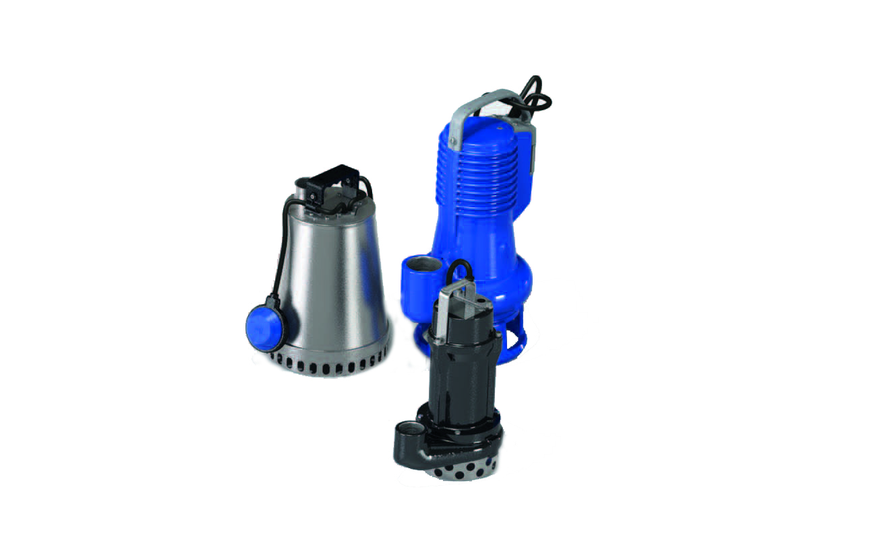

污水提升装置

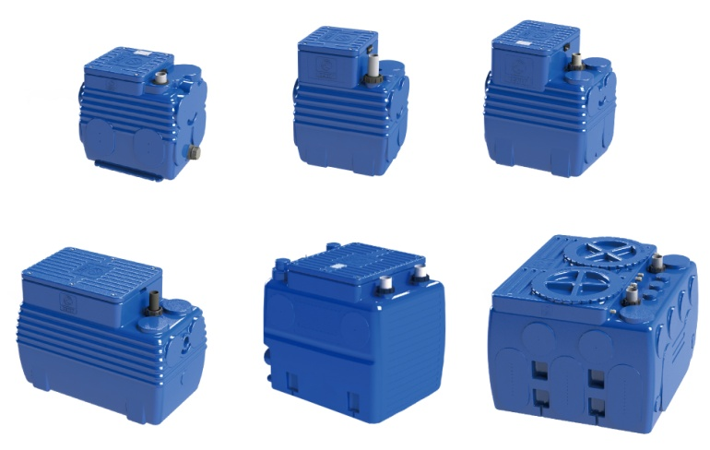

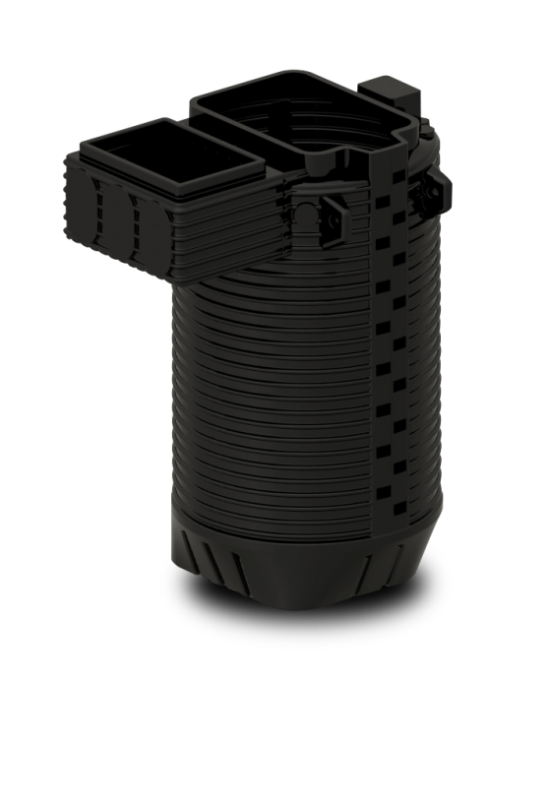一体化预制泵站

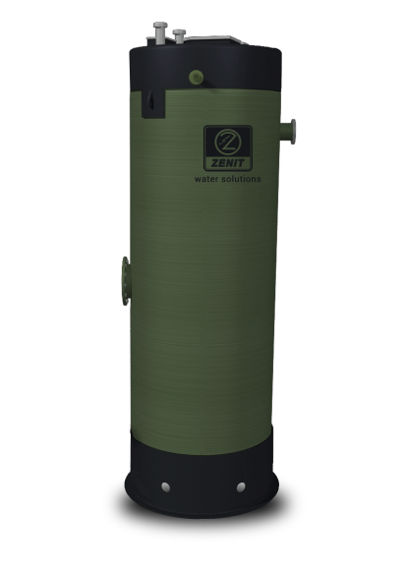

油水分离设备

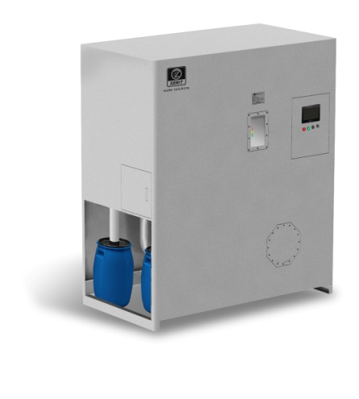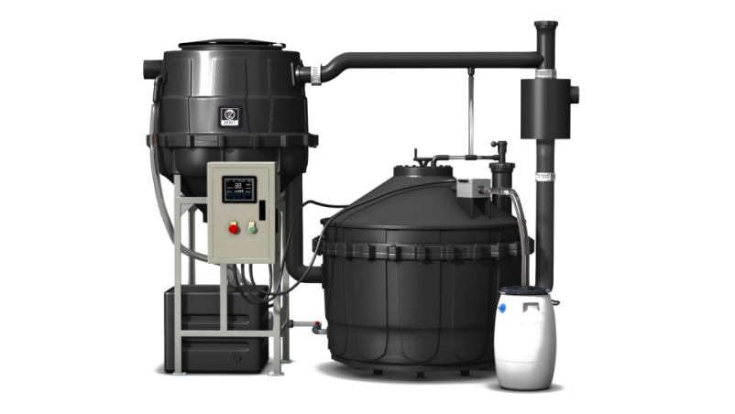

曝气及搅拌系统

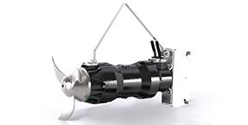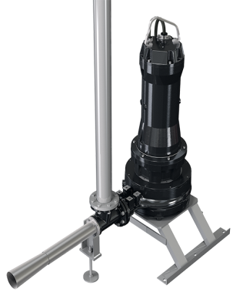

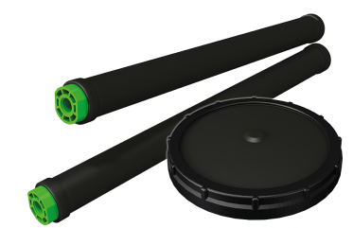

水力和电气附件

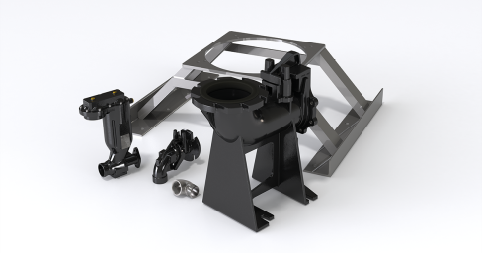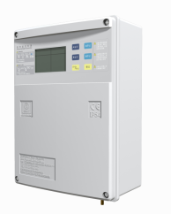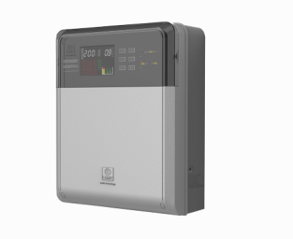

我们欢迎贵校热能与动力工程（流体机械及其自动控制）的2020届毕业生能来本公司工作，担任销售支持工程师职位。毕业后可与公司签订劳动合同。

销售支持工程师的岗位职责如下：

1. 配合销售主管工作，提供选型报价、技术方案、投标文件、报告等支持工作；

2. 内部协调工作，订单、合同、具体项目方案等；

3. 经销商、业主、设计院技术沟通及技术文件提供等；

4. 配合完成区域内经销商维护工作。

欢迎感兴趣的同学直接与本公司联系，联系人：车小姐

泽尼特泵业（中国）有限公司地址：苏州工业园区胜浦分区吴浦路26号

泽尼特泵业（成都）有限公司地址：成都市双流区西南航空港经济开发区空港四路2119号

电话：0512-62554963

邮箱：[jche@zenit.com](mailto:jche@zenit.com)

公司网址：[www.zenit.com](http://www.zenit.cn)；